Proposal : 615929

# Problem 1 : MainActivity

* Before

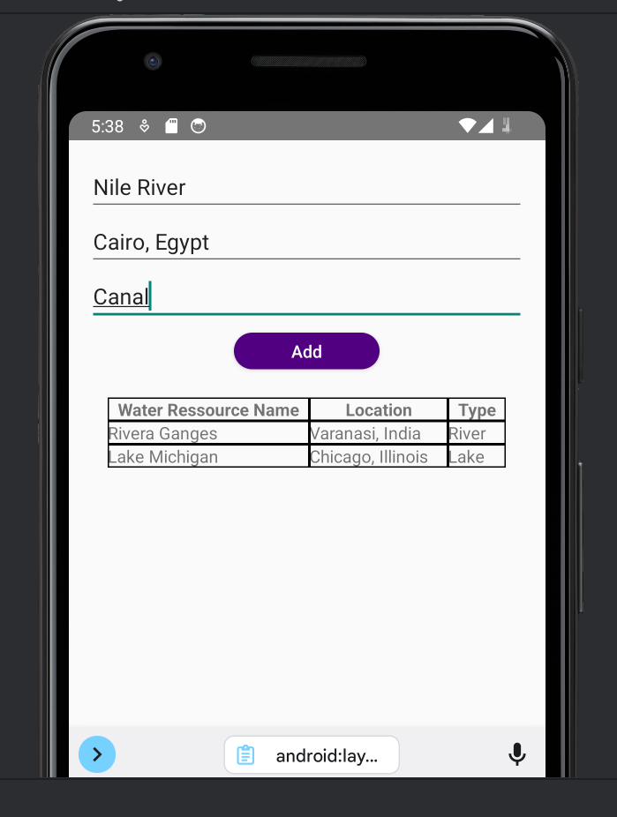

* After

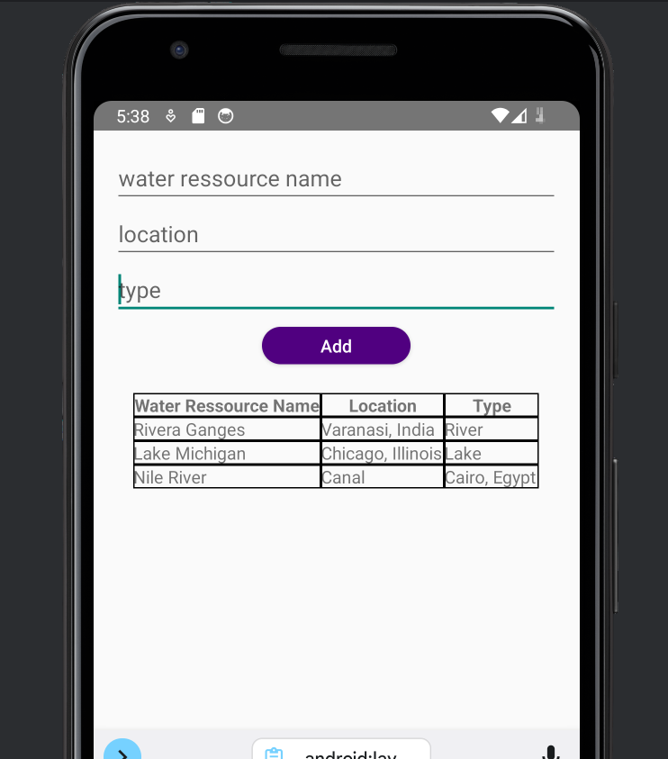

#Problem 2